Школа:  ОШ „ “ | Наставник: | Предмет:  МАТЕМАТИКА |  | Разред и одељење:  7 / | Редни број часа:  130.
Наставна тема:  КРУГ |  |  | Наставна јединица:  Ротација
Циљ часа:  - Увежбавање новог пресликавања. |  |  | Очекивани исходи (ученик ће бити у стању да):  - преслика дати геометријски објекат ротацијом;
Тип часа:  Утврђивање |  |  | Облик рада:  Комбиновани, групе
Планиране активности наставника:  - Развија и води дискусију, наводи ученике на закључке  - Задаје задатке водећи рачуна о напредовању ученика током часа  - Прати и вреднује рад ученика |  |  | Планиране активности ученика:  - Активно учествује у анализи задатака  - Повезује, дискутује и изводи закључке  - Сарађује са паром из клупе  - Решава задатке на табли
Провера остварености исхода:
Преглед ученичких свезака.
Коришћена литература:
МАТЕМАТИКА, збирка задатака за седми разред основне школе, МАТЕМАТИСКОП, Н. Алимпић, Г. Поповић, Н. Вигњевић и В. Стојановић
Електронски додатак, Н. Вигњевић, Г. Поповић, Н. Алимпић, В. Стојановић.
Ученици на клупама имају Збирку.

Уводни део:

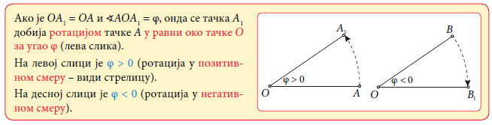
Поновимо:
Главни део:

Решавамо редом задатке: 1051 - 1059.

Завршни део:
Домаћи задатак: примери који нису урађени на часу.
 |  |  | Школска 20__/ 20__

